2016克拉玛依市高三模拟考试
理科综合答案参考答案与评分标准
一、选择题（共13小题，每小题6分）
1. B 2.D 3.C 4.A 5.C 6.D 7．B 8．A 9．C 10．A 11．D
12．D 13．A
二、选择题（共8小题，每小题6分，全部选对的得6分，选对但不全的得3分，有选错的得0分）
14.B 15.A 16.B 17.C 18.C 19.AD 20.BD 21.BD
22题(6分，每小问3分)：5.695mm+_0.003mm ； 4Hh
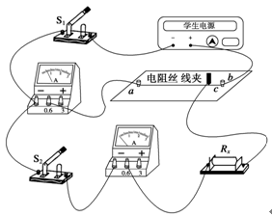
23题（9分，每小问3分）
(1)
(2)0.1V/cm
(3) R_{x}＝，
24题（13分）
(1)（3分）
设气球匀加速下降的加速度为a，受到空气的浮力为F，
则由运动公式可知：h₁＝v₀t₀＋at
解得a＝1 m/s²
(2)（5分）
由牛顿第二定律得：Mg－F＝Ma
抛掉质量为m的压舱物，气球匀速下降，有：(M－m)g＝F，
解得m＝80 kg.
(3)（5分）
设抛掉一些压舱物时，气球的速度为v₁，经过t₁＝5 s下降的高度为H
由运动学公式可知：v₁＝v₀＋at₀
H＝v₁t₁
解得H＝30 m.
25题（19分）
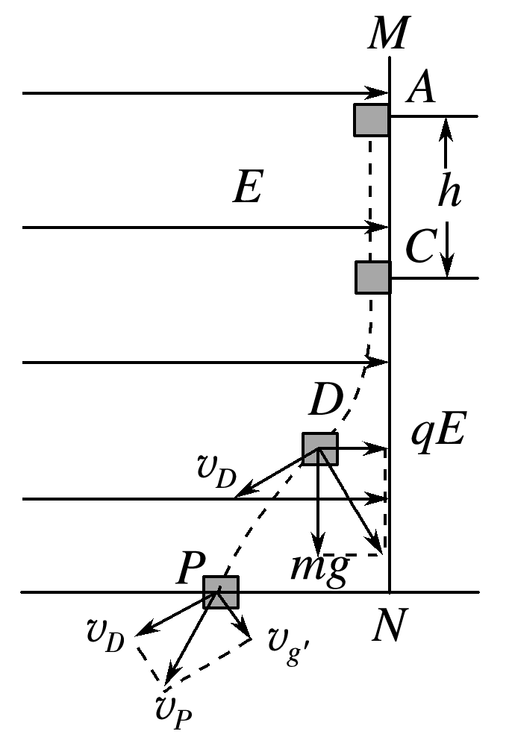
(1)（4分）
小滑块沿MN运动过程，水平方向受力满足qvB＋N＝qE
小滑块在C点离开MN时，N＝0
解得v_{C}＝
(2)（4分）
由动能定理得 mgh－W_{f}＝mv－0
解得W_{f}＝mgh－
(3)（11分）
如图，小滑块速度最大时，速度方向与电场力、重力的合力方向垂直．撤去磁场后小滑块将做类平抛运动，等效加速度为g′
g′＝
且v＝v＋g′²t²
解得v_{P}＝

26．
（1）Cu(OH)₂ Fe³⁺+3NH₃·H₂O=Fe(OH)₃↓+3NH₄⁺ 不正确
（2）H₂O₂ 可加入CuO、Cu(OH)₂、Cu₂(OH)₂CO₃等难溶于水的碱性物质2.6×10⁻⁹mol/L
（3），受热平衡右移，HCl挥发故得不到CuCl₂•2H₂O
（4）淀粉，终点时待测液由蓝色变为无色且半分钟内不恢复为蓝色，根据反应方程式可以得到如下关系：CuCl₂•2H₂O~ Na₂S₂O₃，所以试样中CuCl₂•2H₂O的质量百分数=0.1000 mol/L×0.02000L×171g/mol/0.36g=95%

27．
（1）①ｄｅ（1分） ；ｆｇｂ（1分，有一个顺序不对则0分）；
②先A后D（1分）；排出空气，防止铜被氧气氧化（1分）
（2）①抑制氯化铜、氯化铁水解（或抑制Cu²⁺、Fe³⁺水解）（1分）（只写氯化铁不得分）
②冷却到26～42℃结晶（只说冷却结晶不得分）、过滤（各1分共2分）
（3）4Cu^{2＋}＋4Cl－＋N₂H₄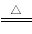 4CuCl↓ + N₂↑ ＋4H＋（2分）（将H⁺写成N₂H₅⁺或N₂H₆²⁺配平正确也可）
微热维持反应发生，温度过高生成氧化铜水合物。（写出CuCl会水解的意思均给分）（1分）
（4）108%（2分）；加入试剂X为CuO生成了CuCl₂，使产品增加。（写出在过程中铜元素增加的意思均给分）（2分）

28．
（1）A，（2分）； （2）2Cl⁻ -2e = Cl₂ ↑（2分）；2H⁺ +2e = H₂ ↑（2分）；0.8 moL（2分）； （3）不变（2分）；
（4）3Cl₂ + CO(NH₂)₂ + H₂O = CO₂ + N₂ + 6HCl（2分）； 6g（3分）；】

29.（每空1分，共8分）
（1）CO₂ [H]和ATP 减少浓度CO₂（不提供CO₂或增强光照等） 4
（2）光照强度 较高
（3）30℃ 16．4
30.（每空1分，共10分）
（1）电信号（神经冲动） 突触小泡 脑干
（2） ATP 胰高血糖素 下丘脑
（3） 乳酸 淋巴因子 抗体 神经―体液—免疫
31.（12分，除标注外， 每空2分）
（1）黄体（或黄色） aaBB
（2）红眼黑体 aabb
（3）全部为红眼黄体
（4）（ 每空1分）AaaBBb 不能进行正常的减数分裂，难以产生正常配子（或在减数分裂过程中，染色体联会紊乱，难以产生正常配子）
32. （每空1分，共9分）
（1）生产者 光照强度
（2）调整能量流动方向，使能量更多的流向水稻
（3）稻田中的氮元素随农产品输出不断减少，需及时补充
（4）S 减少 肉食动物的粪便 11.4%（11.37%）
（5）生态系统具有一定的自我调节能力
33.
（1）5分 BCE
（2）10分
解：
Ⅰ．（5分）设一定质量气体初状态的压强为p₁，空气柱长度为L₁，末状态的压强为p₂，空气柱长度为L₂。
由玻意尔定律可得：$p_{1}L_{1}=p_{2}L_{2}$
式中 p₁ = p₀+h p₂ = p₀-h
解得：L₂ = 60cm
Ⅱ．（5分）设气体的温度升高到t₂，
由理想气体状态方程$\frac{p_{1}L_{1}}{t_{1}+\text{273}}=\frac{pL_{3}}{t_{2}+\text{273}}$
其中L₃ = L – h
解得：t₂ = 289.5℃

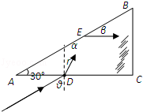
34.
(1) 5分 BCE
（2）10分
Ⅰ．（5分）如图所示，因为光线垂直BC射出，有，
E点发生反射，有，可知
由折射定律得：
Ⅱ．（5分）△ADE为等腰三角形，DE=AD=L
BC边上出射点的位置到C点的距离：

35.
（1）5分 BCE
（2）
Ⅰ．（5分）a、b球恰好能通过各自的圆轨道的最高点的速度分别为v_{a}′＝，v_{b}′＝
由动量守恒定律知：m_{a}v_{a}＝m_{b}v_{b}
由机械能守恒知m_{a}v＝m_{a}v_{a}′²＋m_{a}g·2R
m_{b}v＝m_{b}v_{b}′²＋m_{b}g·2r
综上解得＝＝
Ⅱ．（5分）若m_{a}＝m_{b}＝m，由动量守恒定律得v_{a}＝v_{b}＝v
当a球恰好能通过圆轨道的最高点时，E_{弹}最小，E_{弹}＝×2＝5mgR

36．(1)CO+NaOH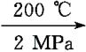HCOONa 2HCOONa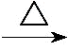Na₂C₂O₄+H₂↑(每个2分)
(2) H₂C₂O₄溶液 H₂SO₄溶液 CaSO₄(每个1分，共3分)
(3)分别循环利用氢氧化钠和硫酸(降低成本),减小污染（2分）
(4)Na₂SO₄（1分）
(5)5C₂+2Mn+16H⁺2Mn²⁺+8H₂O+10CO₂↑（2分）
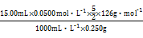×100%=94.5%（3分）

37．（1）四种元素中电负性最大的是Cl，其基态原子的价电子排布图为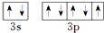 1分
（2）HF＞HI＞HBr＞HCl；2分
HF分子之间形成氢键使其熔沸点较高，HI、HBr、HCl分子之间只有范德华力，相对分子质量越大，范德华力越大；2分
（3）正四面体, SP³, 3分

（4）含有的化学键是①②③ 2分
（5）256/a³N_{A} 2分
离子方程式：Cu²⁺+2NH₃•H₂O═Cu（OH）₂↓+2NH₄⁺、
Cu（OH）₂+4NH₃═[Cu（NH₃）₄]²⁺+2OH⁻ 3分

38．（1）C₉H₁₀O₃(3分)； 羟基、羧基（2分）；3中（2分）。
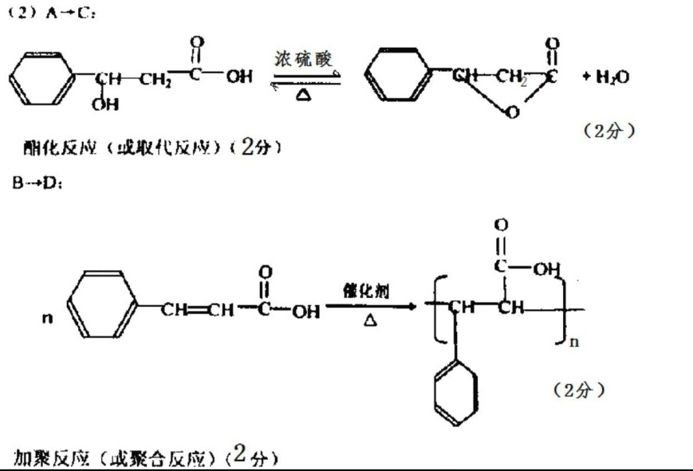
（2）

39. 【生物——选修1生物技术实践】（15分）
（1）长期被石油污染（含石油多的）（2分）
（2）选择 （2分） 平板划线法 稀释涂布平板法（2分）
（3）该类微生物是厌氧型 （2分） 降油圈大的菌落（2分）
（4）1000 （3分） 低于（2分）
40．【生物——选修3现代生物科技专题】（15分）
（1） 人胰岛素基因（2分）
（2） 限制（性核酸内切）酶、DNA连接酶（2分） 使胰岛素合成后在植物内质网中保存，以免在细胞内被降解（3分）
（3） 基因表达载体（2分） 有RNA聚合酶的识别和结合的部位，能够驱动基因的转录（2分）
（4） 番茄染色体DNA上是否插入了目的基因（2分） DNA分子杂交（2分）

